功能代號 :

功能名稱 : CP 帳務資料拋轉作業 ( for 台灣固網 TFN )

版本 | 日期 | 製作人 | 說明 | 檔案名稱
V0.1 | 2005/10/27 | MIST-JANICE | 首次建立
V0.2 | 2005/11/10 | Lawrence | 規格增修
V0.3 | 2005/12/21 | Dennis | 規格增修
V0.4 | 2006/01/02 | Handsome | 規格增修
V0.5 | 2006/01/14 | Handsome | 規格增修
V0.6 | 2006/02/24 | Lawrence | 規格增修(3. 將畫面所指定之CP通信費資料…..)；[代碼對應設定] 頁籤.[帳務項目對應設定] 頁籤之收費項目前導字串
V0.7 | 2006/03/02 | Handsome | 規格增修(p.15)
V0.8 | 2006/03/21 | Handsome | CP月租費匯出規格增修(P.19)
V0.9 | 2006/03/24 | Handsome | 規格增修(p.15)紅色字部份
V1.0 | 2006/03/27 | Handsome | 規格增修(p.19,p20)
V1.1 | 2006/04/13 | Handsome | 規格增修(p.19,p20)
V1.2 | 2006/06/02 | Handsome | 規格增修(P.26)
V1.3 | 2006/09/29 | Handsome | 規格增修(P.26) | 針對服務啟始日期，先去抓format(SO004.OldInstDate,’YYYY/MM/DD’) ，若為NULL值時，則改抓format(SO004.InstDate,’YYYY/MM/DD’)去做比對。因為當某客戶有做過換CP門號時，台固那邊所提的服務啟始日期為一開始裝機日期，即原裝機日期，所以須做SO004.OldInstDate值的判斷
V1.4 | 2006/10/10 | Handsome | 規格增修(P.27) | 1.將身份證字號之英文字母值先轉換成大寫後再比對  2.當由台固之MIS客編在設備檔(SO004)中找不到CP門號時,用TFN所提供之CP門號反查所屬的客編  3.當由台固之MIS客編所屬之TFN門號無法在設備檔(SO004)中查不到時,增加以TFN之門號反查所屬設備檔(SO004)中的客編

- 問題描述
提供中嘉之各系統台(例如：新視波有線電視NVW)與台灣固網(TFN)合作之寬頻電話服務(Cable Phone)資料交換介面及帳務處理功能之需求.

- 新需求目標

  - 資料交換需提供每一個收費項目需可設定與TFN資料拋轉時之對應代碼。
  - 資料交換需提供每一個短收原因(即調改原因) 需可設定與TFN資料拋轉時之對應代碼。 (2005/11/09)
  - 資料交換介面
- CP廠商之出帳資料(TFN→CNS)
TFN會將客戶的話務出帳資料交由中嘉列印客戶帳單，系統必須支援TFN通信費檔案資料上傳並儲存，拋轉資料如下列所示。
  - 每日通話明細
  - 每月彙總通話明細
  - 每月通信費資料

    - 客戶新申裝、續約、銷帳、調帳、退款之資料(CNS→TFN)
系統必須支援資料(包含客戶銷帳、調帳與退款)匯出至TFN功能，以便與TFN核對客戶的帳務明細，拋轉資料如下列所示。
      - 每日強拆資料
      - 每日通信費銷帳(及調改)資料
      - 每日月租費退費資料
      - 每日新申裝及續約月租費資料
      - 每日通信費退費資料 (2005/11/09)

        - 基本資料核對(TFN→CNS) (2005/11/09)
      - 新申裝進件或是有異動之服務(CP)的基本資料以供CNS與TFN資料核對用

        - 資料拋轉相關事項
          - 暫訂每日資料上傳時間為05:00，下載時間為 08:00
          - 下載資料完畢後，需將檔案刪除。
          - 上傳資料完畢後，需郵件一份檔案明細(郵件主旨為：中嘉新視波拋轉檔案)給TFN 窗口相關人員。
          - 檔案讀取完畢時，系統能應檢筆數及金額是否正確，並且在資料發生錯誤時，需產生錯誤記錄及通知相關人員。

- 新需求限制

  - CC&B 不做CP通話費費率批價處理
  - CP服務只開放給CM有效戶提出申裝
  - CP服務的計價方式是以每一CP門號計價，而不是以CP設備(EMTA)為計價單位

- 使用者需求

  - 流程圖

4.1.1 中嘉各系統台(例如：新視波有線電視NVW)與台灣固網資料交換拋轉流程圖
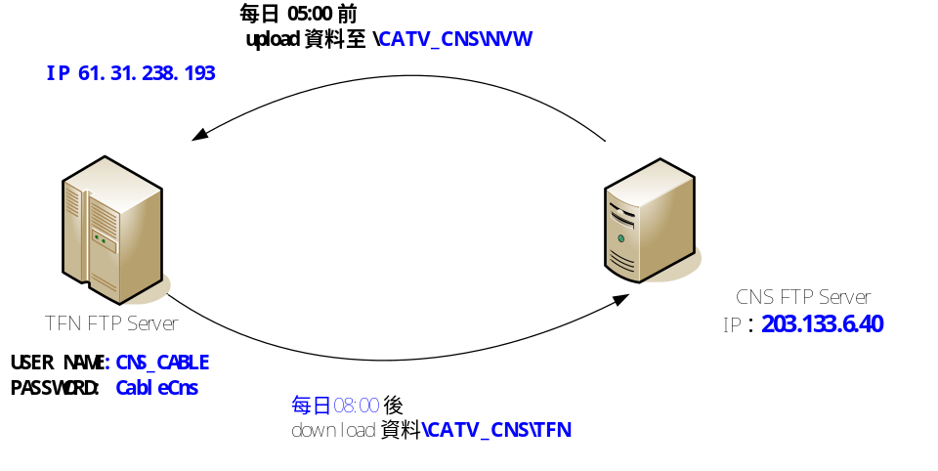
TFN FTP SERVER IP 61.31.238.193
PORT 21
USERNAME CNS_CABLE
PASSWORD CableCns
NVW FTP SERVER IP 203.133.6.40

  - 處理描述

4.2.1資料結構： (Table 異動總表)

異動  說明 | 暫定  Tablename | 說明 | 備註 | RD回覆  Tablename
新增 | TMP001 | 收費項目與TFN資料拋轉之對應代碼 |  | SO165
新增 | TMP002 | 短收原因與TFN資料拋轉之對應代碼
新增 | TMP003 | 電信銷帳及調改資料 |  | SO166
新增 | TMP004 | 新申裝及續約月租費資料 |  | SO167
新增 | TMP005 | CP每日前一天通話明細 |  | SO168
新增 | TMP006 | CP每月通話明細 |  | SO169
新增 | TMP007 | 基本資料核對 |  | TMP012
新增 | TMP008 | CP通信費退費明細 |  | SO170
修改 | SO004 | 客戶設備資料檔
修改 | SO033~SO036 | 正式應收資料檔/已日結收費資料檔/壞帳資料檔/歷史收費資料檔
新增 | SO033CP | 內容同SO033 + CPItem欄位

4.2.2資料關聯圖

4.2.3.畫面簡述：Draft Layout & 資料流 (2005/11/09取消[原因代碼對應設定]功能)
項次 | 畫面簡述 | Draft Layout & 資料流
1 | CP帳務資料拋轉作業  畫面上半部 : 代碼對應設定頁籤  Tab :帳務項目對應設定Gird  對應Table : TMP001(SO165)  Tab :原因代碼對應設定  對應Table : TMP002  畫面下半部 : 資料交換功能頁籤 | 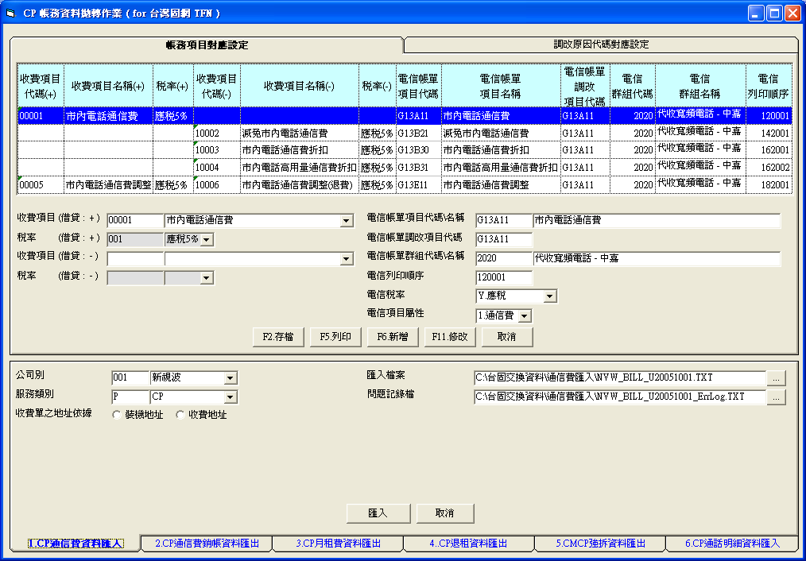

4.2.4 程式功能： 畫面項次1 [ CP帳務資料拋轉作業 ]

4.2.4.1主要功能用途說明
  - 提供資料交換中收費項目及短收原因與TFN資料拋轉時之對應代碼設定。
  - 提供CP資料交換(通信費/月租費/退租/強拆/CDR/基本資料核對/通信費退費) 匯入與匯出功能。

4.2.4.2 Draft Layout
4.2.4.3 畫面元件說明
畫面元件 | 元件屬性 | 資料來源/功能說明
代碼對應設定頁籤 | SSTAB1 | (畫面上半部)
帳務項目對應設定 | SSTAB1(TAB0) | 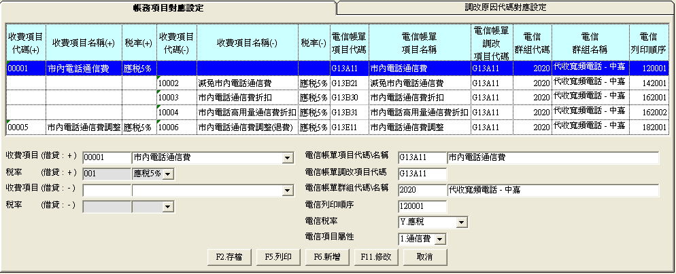
帳務項目對應設定資料 | Grid | TMP001(SO165) (2005/11/09)
收費項目 (借貸 : + ) | GiList | CD019(CodeNo, Description)  篩選條件:  1.Stopflag=0  2.Sign=’+’  3.Serivcetype=’P’
稅率 (借貸 : + ) | GiList | CD033(CodeNo, Description)  篩選條件:  Stopflag=0
收費項目 (借貸 : - ) | GiList | CD019(CodeNo, Description)  篩選條件:  1.Stopflag=0  2.Sign=’-’  3.Serivcetype=’P’
稅率 (借貸 : - ) | GiList | CD033(CodeNo, Description)  篩選條件:  Stopflag=0
電信帳單項目代碼 | TextBox
電信帳單項目名稱 | TextBox
電信帳單調改項目代碼 | TextBox | 預設值=電信帳單項目代碼(2005/11/09)
電信帳單群組代碼 | TextBox
電信帳單群組名稱 | TextBox
電信列印順序 | TextBox
電信稅率 | ComboBox | Y.應稅 N.應稅零稅 F.免稅
電信項目屬性 | ComboBox | 1.通信費 2.月租費 3.退租費 4.通信退費 (2005/11/09)  (預設=1)
F2. 存檔… | CommandButton | 見說明
F5. 列印 | CommandButton | 見說明
F6. 新增… | CommandButton | 見說明
F11.修改… | CommandButton | 見說明
取消 | CommandButton | 按此鍵或ESC, 結束本畫面
調改原因代碼對應設定 | SSTAB1(TAB1) | 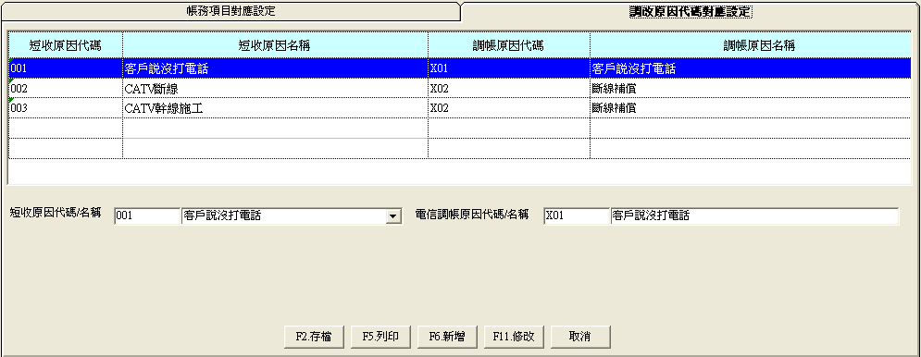
短收原因對應設定資料 | Grid | TMP002
短收原因代碼/名稱 | GiList | CD016(CodeNo, Description)  篩選條件:  1.Stopflag=0  2.Serivcetype=’P’
電信調帳原因代碼 | TextBox
電信調帳原因名稱 | TextBox
F2. 存檔… | CommandButton | 見說明
F5. 列印 | CommandButton | 見說明
F6. 新增… | CommandButton | 見說明
F11.修改… | CommandButton | 見說明
取消 | CommandButton | 按此鍵或ESC, 結束本畫面
資料交換功能頁籤 | SSTAB2 | (畫面下半部)
1.CP通信費資料匯入 | SSTAB2(TAB0) | 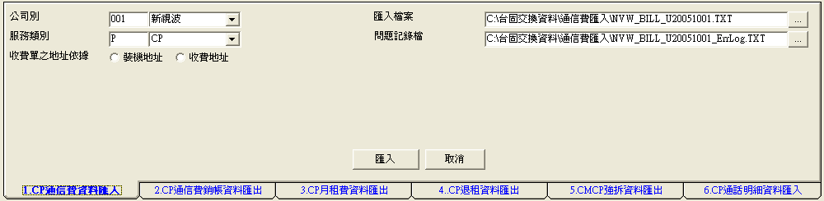
公司別 | GiList | CD039(CodeNo, Description)  篩選條件:  CodeNo=SO041. CompCode
服務類別 | GiList | CD046(CodeNo, Description)  篩選條件:  CodeNo=’P’
裝機地址 | OptionButton(0) | [收費單之地址依據]為控制項陣列  預設值 : ‘收費地址’ 為選取
收費地址 | OptionButton(1) | [收費單之地址依據]為控制項陣列  預設值 : ‘收費地址’ 為選取
應收日 | Text | 日期的「日」(Dennis 2005/01/18)
匯入檔案 | Text
… (檔案路徑:匯入) | CommandButton | 見說明
問題記錄檔 | Text
… (檔案路徑:log) | CommandButton | 見說明
匯入 | CommandButton | 見說明
取消 | CommandButton | 按此鍵或ESC, 結束本畫面
2.CP通信費銷帳(調改)資料匯出 | SSTAB2(TAB1) | 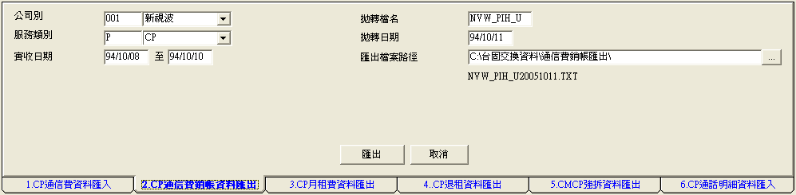
公司別 | GiList | CD039(CodeNo, Description)  篩選條件:  CodeNo=SO041. CompCode
服務類別 | GiList | CD046(CodeNo, Description)  篩選條件:  CodeNo=’P’
實收日期 | 日期範圍 | 格式: 國民年月日  YY/MM/DD 至 YY/MM/DD
拋轉檔名 | Text
拋轉日期 | GiDate | 格式: 國民年/月/日 YY/MM/DD
問題記錄檔
匯出檔案路徑 | Text
… (檔案路徑:匯出) | CommandButton | 見說明
匯出檔名 | Label | 檔名=  拋轉檔名|| 拋轉日期(西元年月日) || ‘.TXT’  Ex :  拋轉檔名=’ NVW_PIH_U’  拋轉日期=’94/10/11’  拋轉檔名 =’NVW_PIH_U20051011.TXT’
匯出 | CommandButton | 見說明
取消 | CommandButton | 按此鍵或ESC, 結束本畫面
3.CP月租費資料匯出 | SSTAB2(TAB2) | 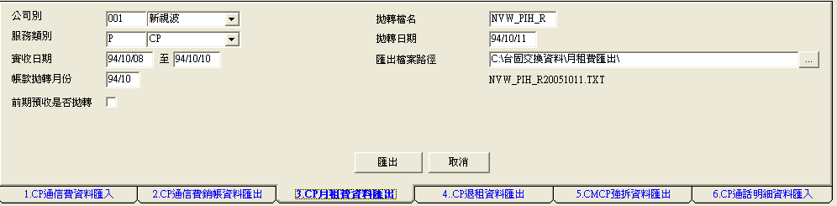
公司別 | GiList | CD039(CodeNo, Description)  篩選條件:  CodeNo=SO041. CompCode
服務類別 | GiList | CD046(CodeNo, Description)  篩選條件:  CodeNo=’P’
實收日期 | 日期範圍 | 格式: 國民年月日  YY/MM/DD 至 YY/MM/DD
帳款拋轉月份 | Text | 格式: 國民年月 YY/MM
前期預收是否拋轉 | CheckBox | Default=不勾選
拋轉檔名 | Text
拋轉日期 | GiDate | 格式: 國民年/月/日 YY/MM/DD
問題記錄檔
匯出檔案路徑 | Text
… (檔案路徑:匯出) | CommandButton | 見說明
匯出檔名 | Label | 檔名=  拋轉檔名|| 拋轉日期(西元年月日) || ‘.TXT’  Ex :  拋轉檔名=’NVW_PIH_R’  拋轉日期=’94/10/11’  拋轉檔名 = ’NVW_PIH_R20051011.TXT’
匯出 | CommandButton | 見說明
取消 | CommandButton | 按此鍵或ESC, 結束本畫面
4.CP退租資料匯出 | SSTAB2(TAB3) | 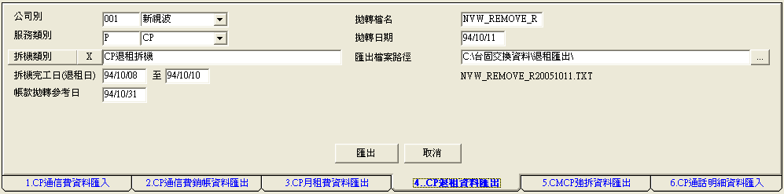
公司別 | GiList | CD039(CodeNo, Description)  篩選條件:  CodeNo=SO041. CompCode
服務類別 | GiList | CD046(CodeNo, Description)  篩選條件:  CodeNo=’P’
拆機類別 | GiMulti | CD007(CodeNo, Description)  篩選條件:  1. Stopflag=0  2. CodeNo=’P’  3. RefNo=2  (2006/02/06)
停拆機原因 | GiMulti | CD014(CodeNo,Description)  篩選條件:  1. Stopflag=0  2. CodeNo=’P’  (Dennis 2005/01/18)
拆機完工日(退租日) | 日期範圍 | 格式: 國民年月日  YY/MM/DD 至 YY/MM/DD
帳款拋轉參考日 | GiDate | 格式: 國民年/月/日 YY/MM/DD
拋轉檔名 | Text
拋轉日期 | GiDate | 格式: 國民年/月/日 YY/MM/DD
問題記錄檔
匯出檔案路徑 | Text
… (檔案路徑:匯出) | CommandButton | 見說明
匯出檔名 | Label | 檔名=  拋轉檔名|| 拋轉日期(西元年月日) || ‘.TXT’  Ex :  拋轉檔名=’ NVW_REMOVE_R’  拋轉日期=’94/10/11’  拋轉檔名 =’ NVW_REMOVE_R20051011.TXT’
匯出 | CommandButton | 見說明
取消 | CommandButton | 按此鍵或ESC, 結束本畫面
5.CMCP強拆資料匯出 | SSTAB2(TAB4) | 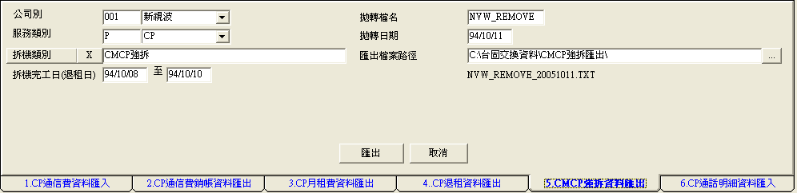
公司別 | GiList | CD039(CodeNo, Description)  篩選條件:  CodeNo=SO041. CompCode
服務類別 | GiList | CD046(CodeNo, Description)  篩選條件:  CodeNo=’P’
拆機類別 | GiMulti | CD007(CodeNo, Description)  篩選條件:  1. Stopflag=0  2. CodeNo=’P’  3. RefNo=2 (2006/02/06)
停拆機原因 | GiMulti | CD014(CodeNo,Description)  篩選條件:  1. Stopflag=0  2. CodeNo=’P’  (Dennis 2005/01/18)
拆機完工日(退租日) | 日期範圍 | 格式: 國民年月日  YY/MM/DD 至 YY/MM/DD
拋轉檔名 | Text
拋轉日期 | GiDate | 格式: 國民年/月/日 YY/MM/DD
問題記錄檔
匯出檔案路徑 | Text
… (檔案路徑:匯出) | CommandButton | 見說明
匯出檔名 | Label | 檔名=  拋轉檔名|| 拋轉日期(西元年月日) || ‘.TXT’  Ex :  拋轉檔名=’ NVW_REMOVE_R’  拋轉日期=’94/10/11’  拋轉檔名 =’ NVW_REMOVE_R20051011.TXT’
匯出 | CommandButton | 見說明
取消 | CommandButton | 按此鍵或ESC, 結束本畫面
6.CP通話明細匯入 | SSTAB2(TAB5) | 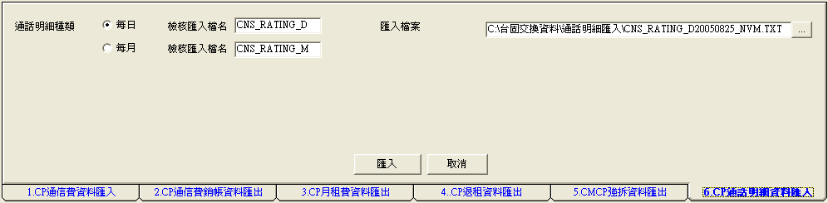
每日 | OptionButton(0) | [通話明細種類]為控制項陣列  預設值 : ‘每日’ 為選取
每月 | OptionButton(1) | [通話明細種類]為控制項陣列  預設值 : ‘每日’ 為選取
檢核匯入檔名-每日 | TextBox | 當 [每日]為選取時,則該欄位需有值
檢核匯入檔名-每月 | TextBox | 當 [每月]為選取時,則該欄位需有值
匯入檔案 | Text
… (檔案路徑:匯入) | CommandButton | 見說明
匯入 | CommandButton | 見說明
取消 | CommandButton | 按此鍵或ESC, 結束本畫面
7.基本資料核對匯入 | SSTAB2(TAB6) | (2005/11/09)
檢核匯入檔名 | TextBox | 該欄位需有值
… (檔案路徑:匯入) | CommandButton | 見說明
問題記錄檔 | Text | (2005/11/10)
… (檔案路徑:log) | CommandButton | 見說明 (2005/11/10)
匯入 | CommandButton | 見說明
取消 | CommandButton | 按此鍵或ESC, 結束本畫面
8. CP通信退費資料匯出 | SSTAB2(TAB7) | (2005/11/09)
實收日期 | 日期範圍 | 格式: 國民年月日  YY/MM/DD 至 YY/MM/DD
拋轉檔名 | Text
拋轉日期 | GiDate | 格式: 國民年/月/日 YY/MM/DD
問題記錄檔
匯出檔案路徑 | Text
… (檔案路徑:匯出) | CommandButton | 見說明
匯出檔名 | Label | 檔名=  拋轉檔名|| 拋轉日期(西元年月日) || ‘.TXT’  Ex :  拋轉檔名=’ NVW_RET’  拋轉檔名=’ NVW_REPAY_U’ ( 2005/12/01 )  拋轉日期=’94/10/11’  拋轉檔名 =’NVW_RET_20051011.TXT’
匯出 | CommandButton | 見說明
取消 | CommandButton | 按此鍵或ESC, 結束本畫面

4.2.4.4 呼叫端 & 畫面初始化說明

- 本程式為CP 帳務資料拋轉作業,包含代碼對應編輯設定與資料交換匯入/匯出功能
- 畫面初始時 (2005/11/09)
代碼對應設定頁籤(畫面上半部) :為[帳務項目對應設定] , 將TMP001(SO165)記錄全部顯示於 Gird中, 模式為顯式模式
資料交換功能頁籤(畫面下半部) :為 [1.CP通信費資料匯入]
Focus 在 [1.CP通信費資料匯入]頁籤之 [取消]
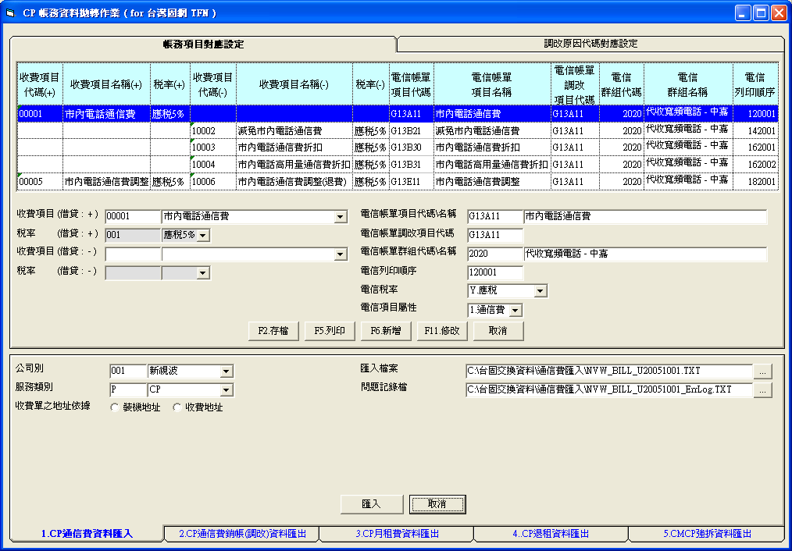

- 呼叫端參數 &畫面模式 & 各物件內容與屬性之設定值 :

當帳務項目對應設定頁籤增修時, 則匯出/入頁籤將不允許被切換; 反之則可切換
參數名稱 | 參數型態/格式 | 參數說明 | 備註
編輯模式 | Number(1) | 1=新增模式  2=修改模式  3=顯示模式

模式名稱 | Enable 物件 | Disable物件 | Focus 物件
新增模式 | [F2存檔]  [取消] | [F5列印]  [F6新增]  [F11修改] | 收費項目代碼/名稱  或  短收原因代碼
修改模式 | [F2存檔]  [取消] | [F5列印]  [F6新增]  [F11修改] | 收費項目代碼/名稱  或  短收原因代碼
顯示模式 | [F5列印]  [F6新增]  [F11修改]  [取消] | [F2存檔] | [取消]

當focus在資料交換功能頁籤時(畫面下半部), 各物件預設說明
頁籤名稱 | Enable 物件 | Disable物件 | Focus 物件
1.CP通信費資料匯入 | [匯入],[取消] | 代碼對應設定頁籤(畫面上半部)相關commandbutton皆 diable  ([帳務項目對應設定] or [調改原因代碼對應設定] ) | [取消]
2.CP通信費銷帳(調改)資料匯出 | [匯出],[取消] |  | [取消]
3.CP月租費資料匯出 | [匯出],[取消] |  | [取消]
4.CP退租資料匯出 | [匯出],[取消] |  | [取消]
5.CMCP強拆資料匯出 | [匯出],[取消] |  | [取消]
6.CP通話明細匯入 | [匯入],[取消] |  | [取消]

4.2.4.5對應資料檔

TableName | 說明 | 備註
TMP001 | [帳務項目對應設定] 頁籤 | SO165
TMP002 | [調改原因代碼對應設定] 頁籤
SO033 | CP通信費資料匯入
TMP003 | CP通信費銷帳(調改)資料匯出 | SO166
TMP004 | CP月租費資料匯出 | SO167
SO009/SO033 | CP退租資料匯出
SO009 | CMCP強拆資料匯出
TMP005/TMP006 | CP通話明細匯入 | SO168/SO169
TMP007 | 基本資料核對匯入 | TMP012
TMP008 | CP通信退費資料匯出 | SO170

4.2.4.6 功能鍵 / 資料處理邏輯說明 :

4.2.4.6.1 [代碼對應設定] 頁籤.[帳務項目對應設定] 頁籤

  - 功能鍵：按下確認 鍵或F2鍵
    - 必要欄位檢查：
必要欄位 | 檢查邏輯說明
收費項目(借貸:+) | 1. 收費項目(借貸:+) 與 收費項目(借貸:- ) 至少其中一個須有值  2. 收費項目(借貸:+) 與 收費項目(借貸:- ) 皆有值時,其稅率須相同  3. 收費項目(借貸:+) , 對應CD019.Sign=’+’  收費項目(借貸:-) , 對應CD019.Sign=’-’  4.以 [電信項目屬性]檢查  當[電信項目屬性]=1時,則收費項目(+/-)須為非週期性項目  當[電信項目屬性]=2時,則收費項目(+/-)須為週期性項目  當[電信項目屬性]=3時,則收費項目(+/-)須為週期性項目  當[電信項目屬性]=4時,則收費項目(+/-)須為非週期性項目  4.以 [電信項目屬性]檢查  當[電信項目屬性]=1時,則收費項目(+/-)須為非週期性項目  當[電信項目屬性]=2時,則收費項目(+/-)須為週期性項目  當[電信項目屬性]=3時,則收費項目(-)須為週期性項目  當[電信項目屬性]=4時,則收費項目(-)須為非週期性項目  (Dennis 2005/11/28)  5. 收費項目(借貸:+) :不能重覆  6. 收費項目(借貸:- ) :不能重覆
收費項目(借貸:-)
稅率(借貸:+) | 當收費項目(借貸:+/-) 有值時
稅率(借貸:-) | 當收費項目(借貸:+/-) 有值時
電信帳單項目代碼 | 須有值 , 且不能重覆 須有值，且電信屬性若為1,4，則不允許重複  (Dennis 2006/01/17)
電信帳單項目名稱 | 須有值 , 且不能重覆 須有值，且電信屬性若為1,4，則不允許重複  (Dennis 2006/01/17)
電信帳單調改項目代碼 | 須有值
電信帳單群組代碼 | 須有值
電信帳單群組名稱 | 須有值
電信列印順序 | 須有值 , 且不能重覆
電信稅率 | 須有值
電信項目屬性 | 須有值
收費項目前導字串 | 預設值為’代收’ – 2006.02.24

- 將畫面資料寫入Table: TMP001(SO165) 中
- 若原為新增模式, 則存檔後繼續新增
- 若原為修改模式, 則進入顯示模式
- 增加收費項目前導字串欄位增修刪，請擺放於電信稅率下方

  - 功能鍵：按下新增 鍵或F6鍵: 進入新增模式

  - 功能鍵：按下修改 鍵或F11鍵: 進入修改模式

  - 按下取消 鍵或ESC鍵: 離開此畫面

4.2.4.6.2 [代碼對應設定] 頁籤.[調改原因代碼設定] 頁籤

  - 功能鍵：按下確認 鍵或F2鍵

    - 必要欄位檢查：
必要欄位 | 檢查邏輯說明
短收原因代碼 | 須有值:不能重覆
電信調帳原因代碼 | 須有值
電信調帳原因名稱 | 須有值

- 將畫面資料寫入Table: TMP002 中
- 若原為新增模式, 則存檔後繼續新增
- 若原為修改模式, 則進入顯示模式

  - 功能鍵：按下新增 鍵或F6鍵: 進入新增模式

  - 功能鍵：按下修改 鍵或F11鍵: 進入修改模式

  - 按下取消 鍵或ESC鍵: 離開此畫面

4.2.4.6.3 [資料交換功能] 頁籤.[ 1.CP通信費資料匯入] 頁籤

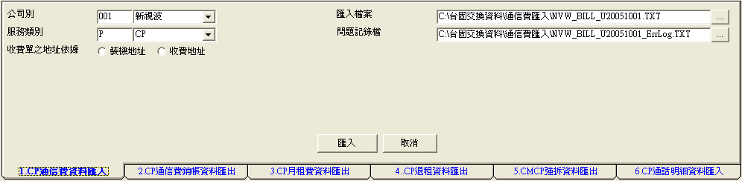

  - 按下取消 鍵或ESC鍵: 離開此畫面

  - 功能鍵：按下匯入 鍵

檢核 [畫面元件.匯入檔案] 及 [畫面元件.問題記錄檔案] 是否有指定
若無指定時 , 則顯示MSGBOX “請先指定匯入檔案”.
若有指定時 , 則執行下列匯入邏輯

1. 資料交換格式請參考附件 “TFN_CATV_IN02(每月通信費資料拋轉介面規格說明).doc” 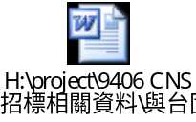

2. 資料匯入檢核 (2005/11/09)
當通信費資料匯入有錯誤時，TFN可以針對錯誤資料的帳單號碼(TFN)提供錯誤的資料，
但為了避免資料重覆匯入，所以採取以整批資料重匯的方式。
所以當匯入有錯誤時,程式則不匯入資料,但必需產生錯誤資料Log檔匯出並SHOW MESSAGE “預計匯入筆數: xxxxx, 錯誤筆數: xxxxx”+chr(13)+”匯入資料中有錯誤筆數, 因此將不存檔. ”+chr(13)+”請參考問題紀錄檔.”；匯入無錯誤時,則SHOW MESSAGE “匯入筆數: xxxxx皆確認無誤”。

檢核項目 | 檢核說明
匯入格式錯誤 | 檢核格式是否錯誤
無此客編 | 檢核客編是否存在於SO001.CustID中 | 表身1 | 2-9 | 客編
無此門號 | 檢核門號是否存在於SO004 . FaciSNO中 | 表身1 | 12-14 | CP區域號碼
無此門號 | 檢核門號是否存在於SO004 . FaciSNO中 | 表身1 | 15-24 | CP電話號碼
客編與門號不符 | 檢核客編&門號是否存在於SO004中  (SO004 .Custid & SO004. FaciSNO) | 表身1 | 2-9 | 客編
客編與門號不符 | 檢核客編&門號是否存在於SO004中  (SO004 .Custid & SO004. FaciSNO) | 表身1 | 12-14 | CP區域號碼
客編與門號不符 | 檢核客編&門號是否存在於SO004中  (SO004 .Custid & SO004. FaciSNO) | 表身1 | 15-24 | CP電話號碼
TFN帳單項目代碼/名稱尚未設定對應項目 | 檢核電信帳單項目代碼/名稱  是否存在於tmp001中(SO165) | 表身2 | 2-11 | 電信帳單項目代碼
TFN帳單項目代碼/名稱尚未設定對應項目 | 檢核電信帳單項目代碼/名稱  是否存在於tmp001中(SO165) | 表身2 | 12-61 | 電信帳單項目名稱
稅率不符 | 檢核稅率是否與[tmp001(SO165). 電信稅率]符合 | 表身2 | 62-62 | Y(應稅) N(應稅零稅) F (免稅)
借貸符號不符 | 檢核借貸符號是否在tmp001(SO165)有設定收費項目  當 (表身2第63-63碼)=’0’ ,  則 tmp001(SO165).citemcode1 is not null  當 (表身2第63-63碼)=’-’ ,  則 tmp001(SO165).citemcode2 is not null | 表身2 | 63-63 | 帳單項目費用(有正負號)
調改項目不符 | 檢核調改項目是否與tmp001(SO165)符合 | 表身3 | 93-102 | 帳單項目代碼(調改項)
資料是否重覆匯入 ? | 資料重覆匯入檢核條件: (SO033/SO034)  門號  客編  TFN帳單編號  出單年月  收費項目代碼  應收金額  CP通話費年月 | 表身1 | 12-14 | CP區域號碼
資料是否重覆匯入 ? |  | 表身1 | 15-24 | CP電話號碼
資料是否重覆匯入 ? |  | 表身1 | 2-9 | 客編
資料是否重覆匯入 ? |  | 表身1 | 35-47 | TFN帳單編號
資料是否重覆匯入 ? |  | 表身2 | 2-11 | 電信帳單項目代碼
資料是否重覆匯入 ? |  | 表身2  表身2 | 63-70  87-92 | 帳單項目費用(有正負號)  通話費年月
注意 : CP電話號碼需將尾部空白字元去掉後再比較.

3. 將畫面所指定之CP通信費資料(S小計/D明細)匯入至 SO033/SO033CP , 如下表:
( 下表中,未列出之欄位,填NULL) -- 2006/02/24 by Lawrence
S-表示各項帳單項目的小計及調改項；D-表示明細項固定
新增Table SO033CP(欄位內容同SO033 + CPItem欄位)
- 首先將S小計產生於SO033並取得該筆之BillNo and Item
- 將該S小計小計群組之D明細項產生於SO033CP並將由S小計取得之BillNo and Item值帶入
- 各D明細項部份,請Relation至SO165取出CPItem並存於SO033CP.CPItem中

如匯入資料無錯誤時,最後匯完後,程式需以MSGBOX顯示匯入資訊
- 筆數
- 通信費用總計
- 通信費用應稅金額總計
- 通信費用免稅金額總計
- 通信費用應稅零稅金額總計

SO033 |  |  |  |  | 資料匯入值說明 | 對應CP通信費資料檔
Order | Name | Caption | Type | Length | 資料匯入值說明 | 檔案內容 | 序號 | 字元起訖 | 長度 | 規格 | 備註
1 | CustId | 客戶編號 | NUMBER | 8 | 取表身1第2-9碼 ( 客編8碼) | 表身1 | 2 | 2-11 | 10 | 中嘉用戶代號 | "00001111 "
2 | BillNo | 單據編號 | VARCHAR2 | 15 | (取表身1第80-85碼)||'PB'|| (取表身1第3-9碼)  (取表身1第80-85碼)||'BP'|| (取表身1第3-9碼)  （HandSome 20060114）  (取表身1第80-85碼)||'BP'|| (取表身1第2-11碼)  （HandSome 20060302） | 表身1 | 11 | 80-85 | 6 | 出帳年月 | "200507"
3 | Item | 項次 | NUMBER | 3 | 以[表身1之TFN帳單編號] 為群組,  由程式計算填入對應之該帳單之項次 | 無
4 | CitemCode | 收費項目代號 | NUMBER | 5 | 以[帳單項目/名稱]找出對應TMP001之收費項目代碼,  若 [表身2]第63碼='0' 時,  則填入TMP001.CitemCode1/CitemName1  若 [表身2]第63碼='-' 時,  則填入TMP001.CitemCode2/CitemName2 | 表身2 | 2 | 2-11 | 10 | 帳單項目代碼 | "G13A09 "
5 | CitemName | 收費項目名稱 | VARCHAR2 | 40 |  | 表身2 | 3 | 12-61 | 50 | 帳單項目名稱 | 長途電話通信費(代收)
6 | OldAmt | 原應收金額 | NUMBER | 8 | 表身2 第63-70碼 | 表身2 | 5 | 63-70 | 8 | 帳單項目費用(有正負號) | "00000050"  負數例"-0000050"
7 | OldPeriod | 原收費期數 | NUMBER | 2 | 0 | 無
10 | ShouldDate | 應收日期 | DATE | 8 | to_date((表身1第80-85碼)||'01' , 'yyyymmdd') 即應收日固定為1日 | 表身1 | 11 | 80-85 | 6 | 出帳年月 | "200507"
11 | ShouldAmt | 出單金額 | NUMBER | 8 | 表身2 第63-70碼 | 表身2 | 5 | 63-70 | 8 | 帳單項目費用(有正負號) | "00000050"  負數例"-0000050"
13 | RealAmt | 實收金額 | NUMBER | 8 | 0 | 無
14 | RealPeriod | 收費期數 | NUMBER | 2 | 0 | 無
21 | UCCode | 未收原因代碼 | NUMBER | 3 | so044.UCCode | 無
22 | UCName | 未收原因 | VARCHAR2 | 20 | select description from cd013  where codeno=so044.UCCode | 無
25 | Note | 備註 | VARCHAR2 | 750 | 表身2第93-142碼 | 表身2 | 9 | 93-142 | 50 | 備註
28 | CreateTime | 產生時間 | DATE | 8 | 依so041.SysTime的設定填入 (1.oracle 2.pc)時間  =資料匯入之系統時間 | 無
29 | CreateEn | 產生人員代號 | VARCHAR2 | 10 | 登錄之使用者 | 無
32 | CompCode | 公司別 | NUMBER | 3 | 畫面元件.公司別代碼 | 無
38 | CancelFlag | 作廢 | NUMBER | 1 | 0 | 無
41 | PrtCount | 列印次數 | NUMBER | 4 | 0 | 無
47 | ClassCode | 客戶類別 | NUMBER | 5 | so001.ClassCode1 (由 custid關聯至so001後取出) | 無
49 | UpdTime | 異動時間 | VARCHAR2 | 19 | 依so041.SysTime的設定填入 (1.oracle 2.pc)時間  =資料匯入之系統時間 | 無
50 | UpdEn | 異動人員 | VARCHAR2 | 20 | 登錄之使用者 | 無
51 | ClctYM | 收集年月 | NUMBER | 6 | 表身1 第80-85碼 | 表身1 | 11 | 80-85 | 6 | 出帳年月 | "200507"
54 | Quantity | 數量 | NUMBER | 3 | 0 | 無
55 | CustCount | 對應客戶數 | NUMBER | 4 | 0 | 無
57 | ServiceType | 服務類別 | CHAR | 1 | 畫面元件.服務類別代碼 | 無
69 | ProcessMark | 反沖註記 | NUMBER | 1 | 0 | 無
81 | ChEven | 退頻道結清 | NUMBER | 1 | 0 | 無
85 | Budget | 分期資料 | NUMBER | 1 | 0 | 無
98 | FaciSNO | 物品序號 | VARCHAR2 | 20 | (表身1第12-14碼) || (表身1第15-24碼)  並將空白去掉 EX : "02 66340025" | 表身1 | 3 | 12-14 | 3 | CP電話號碼(區域號碼)尾補空白 |  | "02 "
 |  |  |  |  |  | 表身1 | 4 | 15-24 | 10 | CP電話號碼 尾補空白 |  | "66340025 "
108 | Punish | 違約處份 | NUMBER | 1 | 0 | 無
109 | MergePrint | 帳款合併列印 | NUMBER | 1 | 0 | 無
110 | ApartFlag | 分帳屬性 | NUMBER | 1 | 0 | 無
111 |  | TFN帳單編號 | VARCHAR2 | 13 | 表身1第35-47碼 | 表身1 | 6 | 35-47 | 13 | TFN帳單編號 | "1000000306011"
112 |  | 服務代碼  (台固代碼) | VARCHAR2 | 10 | 表身1第25-34碼 | 表身1 | 5 | 25-34 | 10 | 服務代碼(台固代碼)尾補空白 | "1491346 "
113 |  | CP通話費年月 | VARCHAR2 | 6 | 表身2第87-92碼 | 表身2 | 8 | 87-92 | 6 | 通話費年月 | "200504"
86 | FaciSeqNo | 設備流水號 | VARCHAR2 | 15 | select count(*) from so003  where facisno=[(表身1第12-14碼) || (表身1第15-24碼) ] and custid=(表身1第2-9碼) and servicetype='P'  當count(*)=1時  則將符合條件之so003相關欄位值填入  faciseqno , cmcode/cmname ,ptcode/ptname  accountno , bankcode/bankname  當count(*)<>1時 ,  則CMCODE/CMNAME 值填入為  select codeno,description from cd031 where codeno=so044.cmcode and serivcetype=’P’  and (servicetype=’P’ or servicetype is null)  其它欄位則填入 null (2005/12/21) | 無
19 | CMCode | 收費方式代碼 | NUMBER | 3
20 | CMName | 收費方式 | VARCHAR2 | 20
36 | PTCode | 付款種類代碼 | NUMBER | 3
37 | PTName | 付款種類 | VARCHAR2 | 20
70 | AccountNo | 扣帳帳號 | VARCHAR2 | 16
88 | BankCode | 銀行代碼 | NUMBER | 3
89 | BankName | 銀行名稱 | VARCHAR2 | 24
17 | ClctEn | 收費人員代號 | VARCHAR2 | 10 | 依畫面[收費單之地址依據]填入相關值  1.當[收費單之地址依據]=裝機地址時,  則填入so001.instaddrno對應so014.addrno相關欄位  2.當[收費單之地址依據]=收費地址時,  select count(*) from so003  where facisno=[(表身1第12-14碼) || (表身1第15-24碼) ]  and custid=(表身1第2-9碼) and servicetype='P'  and accountno is not null 時  當 count(*)=1 ,  則填入so002a.ChargeAddrNo對應so014.addrno相關欄位  當 count(*)=0,  則填入so001.chargeaddrno對應so014.addrno相關欄位 | 無
18 | ClctName | 收費人員姓名 | VARCHAR2 | 20
33 | AddrNo | 地址編號 | NUMBER | 8
34 | StrtCode | 街道代碼 | NUMBER | 6
35 | MduId | 大樓編號 | VARCHAR2 | 8
39 | ServCode | 服務區代碼 | VARCHAR2 | 3
40 | ClctAreaCode | 收費區代號 | VARCHAR2 | 3
42 | OldClctEn | 原收費人員代號 | VARCHAR2 | 10
43 | OldClctName | 原收費人員姓名 | VARCHAR2 | 20
56 | AreaCode | 行政區代碼 | VARCHAR2 | 3
59 | NodeNo | NODE# | VARCHAR2 | 10

4.2.4.6.4 [資料交換功能] 頁籤.[ 2.CP通信費銷帳(調改)資料匯出] 頁籤

  - 按下取消 鍵或ESC鍵: 離開此畫面

  - 功能鍵：按下匯出 鍵

匯出資料為抓取 TMP003(SO166)的資料 .TMP003(SO166)資料由帳款日結的同時,結轉過來的
Select * from so034 , tmp001(SO165), tmp002
Where so034.citemcode=tmp001(SO165).citemcode
And tmp001(SO165). 電信項目屬性=1 /*只轉入電信費的項目*/
And (so034.stcode=對應到CD016.RefNo=2 or so034.stcode is null)

1. 資料交換格式請參考附件 “TFN_CATV_IN03(中嘉通信費銷帳(及調改)資料拋轉介面規格說明).doc”

2. 匯出條件之SQL語法:

SELECT * FROM TMP003(SO166)
Where CompCode=畫面元件.公司別
And Servicetype=畫面元件.服務類別
And Realdate between 畫面元件.實收日期(起日) and畫面元件.實收日期(訖日)
And 是否拋轉=0

當程式完成資料匯出動作後將匯出資料update tmp003(SO166) set 是否拋轉=1 where 符合匯出條件

3. 匯出資料說明

檔案內容 | 序號 | 字元起訖 | 長度 | 規格 | 備註 | 填入值說明
表頭 | 1 | 1-1 | 1 | 固定為 H | 表示為表頭
表頭 | 2 | 2-5 | 4 | 產生銷帳之年份 | 2005年 | to_char(畫面元件.拋轉日期,'yyyy')
表頭 | 3 | 6-7 | 2 | 產生對帳月份，右靠，不足兩位數，前補0 | 7月 | to_char(畫面元件.拋轉日期,'mm')
表頭 | 4 | 8-9 | 2 | 產生對帳日，右靠，不足兩位數，前補0 | 14日 | to_char(畫面元件.拋轉日期,'dd')
表身1 | 1 | 1-1 | 1 | M-表示主項 | "M" | 表身1的金額總計group 如下:  select * from tmp003(SO166)  group by custid,facisno,服務代碼(台固代碼),BILLNO,TFN之帳單編號
表身1 | 2 | 2-11 | 10 | 中嘉客戶ID不足後補空白 | "00001111 " | TMP003(SO166).CustID
表身1 | 3 | 12-14 | 3 | CP電話號碼(區域號碼)尾補空白 | "02 " | substrb(TMP003(SO166).Facisno,1,13)
表身1 | 4 | 15-24 | 10 | CP電話號碼 尾補空白 | "66340025 " | substrb(TMP003(SO166).Facisno,1,13)
表身1 | 5 | 25-34 | 10 | 服務代碼(台固代碼)尾補空白 | "1491346 " | TMP003(SO166).服務代碼(台固代碼)
表身1 | 6 | 35-50 | 16 | 中嘉收費單編號不足後補空白 | "XXXXX9406K000001" | TMP003(SO166).BILLNO
表身1 | 7 | 51-63 | 13 | TFN之帳單編號 | "1000000306011" | TMP003(SO166).TFN之帳單編號
表身1 | 8 | 64-71 | 8 | 實銷金額總計 | "00001000" | TMP003(SO166).RealAmt
表身1 | 9 | 72-79 | 8 | 實銷應稅金額總計 | "00001000" | Case when TMP003(SO166).電信稅率='Y' Then TMP.RealAmt else 0 end
表身1 | 10 | 80-87 | 8 | 實銷零稅金額總計 | "00000000" | Case when TMP003(SO166).電信稅率='N' Then TMP.RealAmt else 0 end
表身1 | 11 | 88-95 | 8 | 實銷免稅金額總計 | "00000000" | Case when TMP003(SO166).電信稅率='F' Then TMP.RealAmt else 0 end
表身1 | 12 | 96-103 | 8 | 調改(短收)金額總計 | "00000400" | TMP003(SO166).ShouldAmt-TMP003.RealAmt
表身1 | 13 | 104-111 | 8 | 調改(短收)應稅金額總計 | "00000400" | Case when TMP003(SO166).電信稅率='Y'  Then TMP003(SO166).ShouldAmt-TMP003(SO166).RealAmt else 0 end
表身1 | 14 | 112-119 | 8 | 調改(短收)零稅金額總計 | "00000000" | Case when TMP003(SO166).電信稅率='N'  Then TMP003(SO166).ShouldAmt-TMP003(SO166).RealAmt else 0 end
表身1 | 15 | 120-127 | 8 | 調改(短收)免稅金額總計 | "00000000" | Case when TMP003(SO166).電信稅率='F'  Then TMP003(SO166).ShouldAmt-TMP003(SO166).RealAmt else 0 end
表身1 | 16 | 128-133 | 6 | YYYYMM(銷帳年月) | "200506" | to_char(TMP003(SO166).realdate,'yyyymm')
表身1 | 17 | 134-183 | 50 | 備註(後補空白) | 有短收 | Case when TMP003(SO166).ShouldAmt<>RealAmt  then '有短收' else 空白字元 end
表身2 | 1 | 1-1 | 1 | D-表示明細項固定 | "D" | 表身2的資料為  select * from tmp003(SO166) When shoulamt<>realamt
表身2 | 2 | 2-11 | 10 | TFN提供帳單項目檔(調改明細)  (後補空白) | "G13E040 " | TMP003(SO166).調改項目代碼
表身2 | 3 | 12-12 | 1 | Y(應稅) N(應稅零稅) E (免稅) | "Y" | TMP003(SO166).電信稅率
表身2 | 4 | 13-20 | 8 | 調改費用前補零 | "00000400" | TMP003(SO166).ShouldAmt-TMP003.RealAmt
表身2 | 5 | 21-28 | 8 | 調改未稅金額前補零 | "00000381" | Case when TMP003(SO166).電信稅率='Y'  then (TMP003(SO166).ShouldAmt-TMP003(SO166).RealAmt) * 0.95 (四捨五入)  else TMP003(SO166).ShouldAmt-TMP003(SO166).RealAmt end
表身2 | 6 | 29-36 | 8 | 調改稅額前補零 | "00000019" | Case when TMP003(SO166).電信稅率='Y'  then (TMP003(SO166).ShouldAmt-TMP003(SO166).RealAmt)  - [(TMP003(SO166).ShouldAmt-TMP003(SO166).RealAmt) * 0.95 (四捨五入) ]  else 0 end
表身2 | 7 | 37-40 | 4 | 調改原因代碼(後補空白)  (目前可不填) | "X01 " | Case when TMP003(SO166).調改原因代碼
表身2 | 8 | 41-46 | 6 | YYYYMM(調改對象年月) | "200506" | to_char(TMP003(SO166).realdate,'yyyymm')
表身2 | 9 | 47-96 | 50 | 備註 | 客戶說沒有打電話 | TMP003(SO166).調改原因名稱
表尾 | 1 | 1-1 | 1 | T-表示表尾 | T
表尾 | 2 | 2-7 | 6 | 銷帳帳單筆數 | 000001 | select count(*) from tmp003(SO166) group by TFN之帳單編號
表尾 | 3 | 8-13 | 6 | 調改筆數 | 000001 | select count(*) from tmp003(SO166) where shouldamt<>realamt
表尾 | 4 | 14-19 | 6 | 表身筆數 | 000002 | select count(*) from tmp003(SO166)  group by custid,facisno,服務代碼(台固代碼),BILLNO,TFN之帳單編號
表尾 | 5 | 20-27 | 8 | 此次銷帳金額(總計) | 00001000 | select sum(RealAmt) from tmp003(SO166)
表尾 | 6 | 28-35 | 8 | 此次調改金額(總計) | 00000400 | select sum(shouldamt)-sum(RealAmt) from tmp003(SO166)

4.2.4.6.5 [資料交換功能] 頁籤.[ 3.CP月租費資料匯出] 頁籤

  - 按下取消 鍵或ESC鍵: 離開此畫面
  - 功能鍵：按下匯出 鍵
匯出資料為抓取 TMP004(SO167)的資料 . TMP004(SO167)資料由帳款日結的同時,結轉過來的
Select * from so034 , tmp001(SO165), tmp002
Where so034.citemcode=tmp001(SO165).citemcode
And tmp001(SO165). 電信項目屬性=2 /*只轉入月租費的項目*/
And (so034.stcode=對應到CD016.RefNo=2 or so034.stcode is null)

帳款日結資料,以每筆資料的有效期間依月份切割後轉入TMP004(SO167) (包含金額0) 2006/03/24 Handsome
EX: 日結帳款資料
範例(1):客戶於月中申請CP服務,且為切齊
某一客戶於94/03/12申請CP服務,且購買CP月租費50型買三送三方案,於94/04/15入帳,因目前SO實
際作業方式 不採促案方式,故由CSR自行產生一筆收費項目,如下:
有效期間 | 期間 | 應收金額 | 實收金額 | 實收日期
940312-940930 | 6 | 182 | 182 | 2005/04/15
94/03/12~94/03/31實際實現金額=(31-12+1)(實際實現天數)/31(當月實際天數)*50(牌價)=32
應收金額計算方式=150(促銷方案金額)+32(94/03/12~94/03/31實際實現金額)=182
日結帳款資料(1筆)拋轉至tmp004(SO167) 資料 (依月份切割成6筆)
有效期間 | 期間 | 應收金額(單月) | 實收金額(單月) | 單月牌價 | 調改金額 (單月) | 帳款歸屬月份
940312-940331 | 6 | 32 | 32 | 50 | 0 | 200504
940401-940430 | 6 | 50 | 50 | 50 | 0 | 200504
940501-940531 | 6 | 50 | 50 | 50 | 0 | 200505
940601-940630 | 6 | 50 | 50 | 50 | 0 | 200506
940701-940731 | 6 | 50 | 0 | 50 | 50 | 200507
940801-940831 | 6 | 50 | 0 | 50 | 50 | 200508
940901-940930 | 6 | 50 | 0 | 50 | 50 | 200509
註:帳款歸屬月份須去判斷實收日期,若有效期間小於實收日期時,則以實收日期當月的年月為帳款歸屬月份
反之,則以有效期間當月的年月為帳款歸屬月份
若客戶於94/05/10退租時,會產一筆退月租費的收費項目 --2006/03/27 Handsome
有效期間 | 期間 | 應收金額(單月) | 實收金額(單月) | 單月牌價 | 調改金額 (單月) | 帳款歸屬月份
940510-940930 | 5 | -85 | -85 | 50 | 0 | 200505
應收金額計算公式=22(剩餘天數31-10+1)/31(當月實際天數)*50(牌價)+50(94/06,01~94/06/30金額)=85
日結帳款資料(1筆)拋轉至tmp004(SO167) 資料
有效期間 | 期間 | 應收金額(單月) | 實收金額(單月) | 單月牌價 | 調改金額 (單月) | 帳款歸屬月份
940510-940531 | 5 | -35 | -35 | 50 | 0 | 200505
940601-940630 | 5 | -50 | -50 | 50 | 0 | 200506
940701-940731 | 5 | -50 | 0 | 50 | -50 | 200507
940801-940831 | 5 | -50 | 0 | 50 | -50 | 200508
940901-940930 | 5 | -50 | 0 | 50 | -50 | 200509
特例:針對上述範例,若按實際應收金額為182,但CSR算出來為184時,則如下
有效期間 | 期間 | 應收金額 | 實收金額 | 實收日期
940312-940930 | 6 | 184 | 184 | 2005/04/15
曰結後,第五筆資料(紅色字部份),應收金額為50,實收金額為2,調改金額為48,其餘皆不變(目前程式匯出來的應收金額會為2而非為50)
有效期間 | 期間 | 應收金額(單月) | 實收金額(單月) | 單月牌價 | 調改金額 (單月) | 帳款歸屬月份
940312-940331 | 6 | 32 | 32 | 50 | 0 | 200504
940401-940430 | 6 | 50 | 50 | 50 | 0 | 200504
940501-940531 | 6 | 50 | 50 | 50 | 0 | 200505
940601-940630 | 6 | 50 | 50 | 50 | 0 | 200506
940701-940731 | 6 | 50 | 2 | 50 | 48 | 200507
940801-940831 | 6 | 50 | 0 | 50 | 50 | 200508
940901-940930 | 6 | 50 | 0 | 50 | 50 | 200509

範例(2):客戶於月中申請CP服務,且為不切齊
某一客戶於94/03/12申請CP服務,且購買CP月租費50型買三送三方案,於94/04/15入帳,因目前SO實
際作業方式不採促案方式,故由CSR自行產生一筆收費項目,如下:
有效期間 | 期間 | 應收金額 | 實收金額 | 實收日期
940312-940911 | 6 | 150 | 150 | 2005/04/15
日結帳款資料(1筆)拋轉至tmp004(SO167) 資料 (依月份切割成6筆)
有效期間 | 期間 | 應收金額(單月) | 實收金額(單月) | 單月牌價 | 調改金額 (單月) | 帳款歸屬月份
940312-940331 | 6 | 32 | 32 | 50 | 0 | 200504
940401-940430 | 6 | 50 | 50 | 50 | 0 | 200504
940501-940531 | 6 | 50 | 50 | 50 | 0 | 200505
940601-940630 | 6 | 50 | 18 | 50 | 32 | 200506
940701-940731 | 6 | 50 | 0 | 50 | 50 | 200507
940801-940831 | 6 | 50 | 0 | 50 | 50 | 200508
940901-940911 | 6 | 18 | 0 | 50 | 18 | 200509
註:帳款歸屬月份須去判斷實收日期,若有效期間小於實收日期時,則以實收日期當月的年月為帳款歸屬月份
反之,則以有效期間當月的年月為帳款歸屬月份
若客戶於94/05/10退租時,會產一筆退月租費的收費項目 --2006/03/27 Handsome
有效期間 | 期間 | 應收金額(單月) | 實收金額(單月) | 單月牌價 | 調改金額 (單月) | 帳款歸屬月份
940510-940911 | 5 | -52 | -52 | 50 | 0 | 200505
應收金額計算公式=22(剩餘天數31-10+1)/31(當月實際天數)*50(牌價)+18(94/06/01~94/06/30金額)=53
日結帳款資料(1筆)拋轉至tmp004(SO167) 資料
有效期間 | 期間 | 應收金額(單月) | 實收金額(單月) | 單月牌價 | 調改金額 (單月) | 帳款歸屬月份
940510-940531 | 5 | -35 | -35 | 50 | 0 | 200505
940601-940630 | 5 | -50 | -18 | 50 | -32 | 200506
940701-940731 | 5 | -50 | 0 | 50 | -50 | 200507
940801-940831 | 5 | -50 | 0 | 50 | -50 | 200508
940901-940930 | 5 | -18 | 0 | 50 | -18 | 200509
特例:針對上述範例,若按實際應收金額為150,但CSR算出來為152時,則如下
有效期間 | 期間 | 應收金額 | 實收金額 | 實收日期
940312-940911 | 6 | 152 | 152 | 2005/04/15
曰結後,第五筆資料(紅色字部份),應收金額為50,實收金額為2,調改金額為48,其餘皆不變(目前程式匯出來的應收金額會為2而非為50)
有效期間 | 期間 | 應收金額(單月) | 實收金額(單月) | 單月牌價 | 調改金額 (單月) | 帳款歸屬月份
940312-940331 | 6 | 32 | 32 | 50 | 0 | 200504
940401-940430 | 6 | 50 | 50 | 50 | 0 | 200504
940501-940531 | 6 | 50 | 50 | 50 | 0 | 200505
940601-940630 | 6 | 50 | 18 | 50 | 32 | 200506
940701-940731 | 6 | 50 | 2 | 50 | 48 | 200507
940801-940831 | 6 | 50 | 0 | 50 | 50 | 200508
940901-940911 | 6 | 18 | 0 | 50 | 18 | 200509

調改狀況:若客戶於CP服務期間內對該服務費用有爭議時,如CP斷線三天,則SO會針對此狀況做一筆
延展三天的收費項目,則此筆調改項於最後一期做攤提。(會影響B週期性的收費起訖日期)
有效期間 | 期間 | 應收金額(單月) | 實收金額(單月) | 單月牌價 | 調改金額 (單月)
940912-940914 | 6 | 5 | 0 | 50 | 5
應收金額=(14-12+1)(實際實現天數)/30(當月實際天數)*50(牌價)=5
若此筆有調改或短收原因的話,以此調改或短收原因為主
目前已將延展部份刪除,因SO作業,若客戶有爭議時,將改以用CP通信費調改方式來處理
1. 資料交換格式請參考附件 “新申裝及續約月租費資料拋轉介面規格說明.doc”
2. 匯出條件之SQL語法:
以下語法皆須過濾掉 CP門號已拆除的部份 (即CP門號拆除部份不匯出)
當畫面元件.前期預收是否拋轉,不管是否勾選 時 , 其 sql語法為 :
SELECT * FROM TMP004(SO167)
Where CompCode=畫面元件.公司別
And Servicetype=畫面元件.服務類別
And Realdate between 畫面元件.實收日期(起日) and畫面元件.實收日期(訖日)
And 帳款歸屬月份=畫面元件.帳款拋轉月份
And 是否拋轉=0 (目前要能重複匯出資料,故不須做此判斷) 2006/03/24
And TMP004(SO167).Custid=SO004.CustId
And TMP004(SO167). FaciSno=SO004. FaciSno
And SO004. InstDate Is Not Null
And SO004. PRDate Is Null ( 2005/12/01 )
註:須將同一客編及同一門號和同一個帳款歸屬月份的金額sum起來 (2006/03/27 by Handsome)

當畫面元件.前期預收是否拋轉=勾選 時 , 則 sql語法為 :
SELECT * FROM TMP004(SO167)
Where CompCode=畫面元件.公司別
And Servicetype=畫面元件.服務類別
And Realdate <= 畫面元件.實收日期(訖日)
And 帳款歸屬月份=畫面元件.帳款拋轉月份
And 是否拋轉=0
And TMP004(SO167).Custid=SO004.CustId
And TMP004(SO167). FaciSno=SO004. FaciSno
And SO004. InstDate Is Not Null
And SO004. PRDate Is Null ( 2005/12/01 )

當程式完成資料匯出動作後將匯出資料update tmp004(SO167) set 是否拋轉=1 where 符合匯出條件
當程式完成資料匯出動作後將匯出資料update tmp004(SO167) set 門號是否拆除=1 where 符合門號已拆除

3. 匯出資料說明

檔案內容 | 序號 | 字元起訖 | 長度 | 規格 | 備註 | 填入值說明
表頭 | 1 | 1-1 | 1 | 固定為 H | 表示為表頭
表頭 | 2 | 2-9 | 8 | 產生帳單之年月日 | 2005年6月30日 | to_char(畫面元件.拋轉日期,'yyyymmdd')
表身1 | 1 | 1-1 | 1 | 表身，固定為"M" | "M"
表身1 | 2 | 2-11 | 10 | SO用戶代號尾補空白 | "00001111 " | TMP004(SO167).CustId
表身1 | 3 | 2-14 | 3 | CP電話號碼(區域號碼)尾補空白 | "02 " | substrb(TMP003(SO166).Facisno,1,13)
表身1 | 4 | 15-24 | 10 | CP電話號碼 尾補空白 | "66340025 " | substrb(TMP003(SO166).Facisno,1,13)
表身1 | 5 | 25-34 | 10 | 服務代碼(台固代碼)尾補空白 | "1491346 " | TMP004(SO167).服務代碼(台固代碼)
表身1 | 6 | 35-50 | 16 | 收費單編號尾補空白 | "XXXXX9406C000001" | TMP004(SO167).BILLNO
表身1 | 7 | 51-58 | 8 | 應收月租費金額前補零 | "00000100" | TMP004(SO167).ShouldAmt (單月)
表身1 | 8 | 59-66 | 8 | 實收月租費金額前補零 | "00000090" | TMP004(SO167).RealAmt (單月)
表身1 | 9 | 67-68 | 2 | 收費期數  (月繳1 季繳 3 半年繳 6..)前補零  參考用 | "03" | TMP004(SO167).RealPeriod
表身1 | 10 | 69-76 | 8 | 單月月租費(牌價)前補零 | "00000100" | TMP004(SO167).單月月租費  (關聯至組合產品 CD078A取出單月牌價)
表身1 | 11 | 77-86 | 10 | 帳單項目代碼尾補空白 | "G13A01 " | TMP004(SO167).電信帳單項目代碼
表身1 | 12 | 87-87 | 1 | 新申裝還是續約(N新申裝 R 續約) | "R" | TMP004(SO167).新申裝還是續約
表身1 | 13 | 88-95 | 8 | 有效起始日期YYYYMMDD無空白 | "20050701" | TMP004(SO167).電信有效起始日期
表身1 | 14 | 96-103 | 8 | 有效截止日期YYYYMMDD無空白 | "20050731" | TMP004(SO167).電信有效截止日期
表身1 | 15 | 104-107 | 4 | 調改(短收)原因代碼尾補空白 | "X01 " | TMP004(SO167).調改原因代碼
表身1 | 16 | 108-115 | 8 | 調改費用前補零 | "00000010" | TMP004(SO167).調改金額
表身1 | 17 | 116-165 | 50 | 備註尾補空白 | 斷線補三天免費 | TMP004(SO167).調改原因名稱
表尾 | 1 | 1-1 | 1 | T-表示表尾 | T
表尾 | 2 | 2-7 | 6 | 表身筆數 | 000002 | Select count(*) from TMP004(SO167)
表尾 | 3 | 8-15 | 8 | 此次出帳金額(總計) | 00000240 | select sum(realamt) from TMP004 (SO167)

4.2.4.6.6 [資料交換功能] 頁籤.[ 4.CP退租資料匯出] 頁籤
  - 按下取消 鍵或ESC鍵: 離開此畫面

  - 功能鍵：按下匯出 鍵
1. 資料交換格式請參考附件 “月租費退費資料拋轉介面規格說明.doc”
2. 匯出 SQL語法:
匯出資料為抓取 so009 已完工 且so034為已退的資料 .
Select * from so009 ,so034 ,tmp001(SO165)
Where so009.sno=so034.billno
And so034.citemcode in (select citemcode2 from tmp001(SO165) where電信項目屬性=3)
/*只轉入月租退費的項目*/
And so034.citemcode=tmp001(SO165).citemcode2
And so009.compcode=畫面元件.公司別
And so009.servicetype=畫面元件.服務類別
And so009.prcode in 畫面元件.拆機類別字串
And so009.fintime between畫面元件.拆機完工日(起) and畫面元件. 拆機完工日(訖)
And so009. ReturnCode is null
And畫面元件.帳款拋轉參考日 between so034.realstartdate and so034.realstopdate
And so034.uccode is null and so034.cancelflag=0
And So009. ReasonCode in畫面元件.停拆機原因 (Dennis 2006/01/17)

檔案內容 | 序號 | 字元起訖 | 長度 | 規格 | 備註 | 填入值說明
表頭 | 1 | 1-1 | 1 | 固定為 H | 表示為表頭
表頭 | 2 | 2-9 | 8 | 產生帳單之年月日 | 2005年7月16日 | to_char(畫面元件.拋轉日期,'yyyymmdd')
表身1 | 1 | 1-1 | 1 | 表身，固定為"M" | "M"
表身1 | 2 | 2-11 | 10 | 中嘉用戶代號不足後補空白 | "00001111 " | SO009.CustId
表身1 | 3 | 12-14 | 3 | CP電話號碼(區域號碼)尾補空白 | "02 " | substrb(SO033.Facisno,1,13)
表身1 | 4 | 15-24 | 10 | CP電話號碼 尾補空白 | "66340025 " | substrb(SO033.Facisno,1,13)
表身1 | 5 | 25-34 | 10 | 服務代碼(台固代碼)尾補空白 | "1491346 " | SO033.服務代碼(台固代碼)
表身1 | 6 | 35-50 | 16 | 退費單據號碼 | "XXXXX9406D000001" | SO033.BillNo
表身1 | 7 | 51-58 | 8 | 月租退費金額前補零(負數) | "-0000050" | 當畫面元件.帳款拋轉參考日 between SO033.REALSTARTDATE and so033.realstopdate 時,  則月租退費金額需依[畫面元件.帳款拋轉參考日]計算.  Ex : 畫面元件.帳款拋轉參考日= 2005/09/30  退費期間為 = 20050916-20051130  應退未退金額 = 250  則 應退期間 = 20050916-20050930  應退未退金額 = 50 (Shouldamt)  (註: 因20051001-20051130 月租費未拋給TFN.  所以不拋,只拋 9/16-9/30部份之金額)
表身1 | 8 | 59-66 | 8 | 月租費金額(單月前補零正數) | "00000100" | 以custid/faciseqno取so003.bpcode,再以bpcode取cd078a的單月牌價
表身1 | 9 | 67-76 | 10 | 帳單項目代碼不足後補空白 | "G13A01 " | TMP001(SO165).電信帳單項目代碼
表身1 | 10 | 77-84 | 8 | 退租日期 | "20050916" | SO009.FinTime
表身1 | 11 | 85-92 | 8 | 預繳月租費結束日期 | "20050930" | to_char(畫面元件.帳款拋轉參考日,'yyyymmdd')
表身1 | 12 | 93-142 | 50 | 備註 | 客戶停用 | SO009.ReasonName
表尾 | 1 | 1-1 | 1 | T-表示表尾 | T
表尾 | 2 | 2-7 | 6 | 表身筆數 | 000002 | count(表身1)
表尾 | 3 | 8-15 | 8 | 此次退費金額(總計) | -0000110 | sum (表身1.月租退費金額)

4.2.4.6.7 [資料交換功能] 頁籤.[ 5.CMCP強拆資料匯出] 頁籤

  - 按下取消 鍵或ESC鍵: 離開此畫面

  - 功能鍵：按下匯出 鍵
1. 資料交換格式請參考附件 “中嘉拋轉強拆資料介面.doc”
2. 匯出 SQL語法:
匯出資料為抓取 so009 已完工
Select * from so009
Where so009.compcode=畫面元件.公司別
And so009.servicetype=畫面元件.服務類別
And so009.prcode in 畫面元件.拆機類別字串
And so009.fintime between畫面元件.拆機完工日(起) and畫面元件. 拆機完工日(訖)
And so009. ReturnCode is null
And So009. ReasonCode in畫面元件.停拆機原因 (Dennis 2006/01/17)

檔案內容 | 序號 | 字元起訖 | 長度 | 規格 | 備註 | 填入值說明
表頭 | 1 | 1-1 | 1 | 表頭 | 固定為 H
表頭 | 2 | 2-9 | 8 | 產生拆機資料之年月日 | 2005年7月16日 | to_char(畫面元件.拋轉日期,'yyyymmdd')
表身1 | 1 | 1-1 | 1 | 表身 | 固定為"B"
表身1 | 2 | 2-11 | 10 | 各SO業者用戶代號(後補空白) | "00112233 " | so009.custid
表身1 | 3 | 12-21 | 10 | 服務代碼(台固代碼)尾補空白 | "1491346 " | 由so009.sno關聯至so004.prsno,取出服務代碼
表身1 | 4 | 22-23 | 2 | 強拆(Cable Phone)無空白 | 固定"CP"
表身1 | 5 | 24-31 | 8 | CM拆機日期(YYYYMMDD)無空白 | 西元年月日 "20050516" | so009.fintime
表身1 | 6 | 32-81 | 50 | 備註(右補空白) | 拆機說明"CM欠費拆機" | so009.ReasonName
表尾 | 1 | 1-1 | 1 | 表尾 | 固定為 "T"
表尾 | 2 | 2-7 | 6 | 表身筆數，數字，前補零 | "000002" | count(表身1)

4.2.4.6.8 [資料交換功能] 頁籤.[ 6.CP通話明細資料匯入] 頁籤

  - 按下取消 鍵或ESC鍵: 離開此畫面

  - 功能鍵：按下匯入 鍵
1. 資料交換格式請參考附件 “每日每月通話明細資料拋轉介面規格說明.doc”
2. 將畫面所指定之CP通話明細匯入
當 畫面元件.通話明細種類=’每日’ and畫面元件.檢荷匯入檔名=’CNS_RATING_D’ 時
則 CP通話明細匯入至 tmp005(SO168)
當 畫面元件.通話明細種類=’每月’ and畫面元件.檢荷匯入檔名=’CNS_RATING_M’ 時
則 CP通話明細匯入至 tmp006(SO169)

3. 匯入資料:
匯入檔之表身2, 以 “,” 做為欄位分隔符號
TMP005(SO168) / TMP006(SO169) |  |  |  | 匯入資料檔
欄位名稱 | 欄位說明 | 型態 | 長度
CustID | 客戶編號 | Number | 8 | 表身1 | 序號1 | 中嘉用戶代號(CATV收視編號)
CATV_NBR | 中嘉用戶代號(CATV收視編號) | VARCHAR2 | 10 | 表身1 | 序號1 | 中嘉用戶代號(CATV收視編號)
account_id | TFN帳號 | VARCHAR2 | 12 | 表身1 | 序號2 | TFN帳號
calling_area_code | 發話方區域號碼 | VARCHAR2 | 9 | 表身1 | 序號3 | 發話方區域號碼
calling_nbr | 發話方電話號碼 | VARCHAR2 | 20 | 表身1 | 序號4 | 發話方電話號碼
bill_item_name | 帳單項目 | VARCHAR2 | 80 | 表身1 | 序號5 | 帳單項目
area_name | 受話地 | VARCHAR2 | 100 | 表身1 | 序號6 | 受話地
access_code | 撥打國際電話之接續碼 | VARCHAR2 | 10 | 表身1 | 序號7 | 撥打國際電話之接續碼
called_area_code | 受話方區域號碼 | VARCHAR2 | 9 | 表身1 | 序號8 | 受話方區域號碼
called_nbr | 受話方電話號碼 | VARCHAR2 | 20 | 表身1 | 序號9 | 受話方電話號碼
billing_period | 出帳年月 | VARCHAR2 | 8 | 表身1 | 序號10 | 出帳年月
start_time | 發話起始時間 | DATE | 8 | 表身1 | 序號11 | 發話起始時間
end_time | 發話終止時間 | DATE | 8 | 表身1 | 序號12 | 發話終止時間
duration | 發話方撥打秒數 | NUMBER | 8 | 表身1 | 序號13 | 發話方撥打秒數
counts | 發話方計費單位總數 | NUMBER | 6 | 表身1 | 序號14 | 發話方計費單位總數
charge | 金額 | NUMBER | 10,2 | 表身1 | 序號15 | 金額
hour_type | 時段 | VARCHAR2 | 8 | 表身1 | 序號16 | 時段
SUBSCR_ID | TFN用戶代號 | NUMBER | 8 | 表身1 | 序號17 | TFN用戶代號
CreatDate | 報表產生年月日 | DATE | 8 | 表頭 | to_date(第2-9碼 ,報表產生之年月,'yyyymmdd')
UpdTime | 異動日期 | VARCHAR2 | 19 | 程式執行時間
UpdEn | 異動人員 | VARCHAR2 | 20 | 程式執行人員

4.2.4.6.9 [資料交換功能] 頁籤.[ 7. 基本資料核對匯入] 頁籤 (2005/11/10)
  - 按下取消 鍵或ESC鍵: 離開此畫面
  - 功能鍵：按下匯入 鍵
檢核 [畫面元件.匯入檔案] 及 [畫面元件.問題記錄檔案] 是否有指定
若無指定時 , 則顯示MSGBOX “請先指定匯入檔案”.
若有指定時 , 則執行下列匯入邏輯
- 資料交換格式請參考附件 “TFN_CATV_IN06(基本資料核對介面1).doc”

- 將畫面所指定之基本資料核對匯入
先將基本資料核對檔匯入TMP012(匯入前先清空此Table)中, 再讀取TMP012資料做成cursor迴圈檢核設備檔(SO004)。 核對過程有沒對應到之資料，則產生於問題紀錄檔中，反之則將台固服務代碼值更新至SO004.TFNServiceID、台固服務狀態值更新至SO004.TFNStatus中。
即匯入有錯誤時，該筆資料將不做匯入且產生問題紀錄；核對無誤的資料部分，則進行資料更新動作。整個處理程序完成後，則依實際狀況SHOW MESSAGE。當核對有錯誤資料時，則SHOW “匯入核對筆數: xxxxx, 核對錯誤筆數: xxxxx”+chr(13)+”匯入資料中有錯誤筆數，請參考問題紀錄檔.”； 當核對全無錯誤資料時，則SHOW “匯入核對筆數: xxxxx皆符合無誤!”。
- 若匯入每月的CDR資料，則須檢查SO169的出帳年月是否已存在了，若是，將資料庫中同出帳年月的資料刪除
(Dennis 2006/01/20)
4.針對SO004.DeclarantName申裝人姓名的判斷,須replace掉,’先生’、’小姐’、’女士’等字串,再和TFN所提供的客戶姓名做比對 --Handsome 2006/06/02
5.針對服務啟始日期和服務結束日期的格式，須format(SO004.InstDate,’YYYY/MM/DD’)及format(SO004.PRDate,’YYYY/MM/DD’)去做比對 --Handsome 2006/06/02
6. 針對服務啟始日期，先去抓format(SO004.OldInstDate,’YYYY/MM/DD’) ，若為NULL值時，則改抓format(SO004.InstDate,’YYYY/MM/DD’)去做比對。因為當某客戶有做過換CP門號時，台固那邊所提的服務啟始日期為一開始裝機日期，即原裝機日期，所以須做SO004.OldInstDate值的判斷 --Handsome 2006/09/29
7.TMP012與SO004做基本資料核對的邏輯說明：
客編與CP門號與客戶身份與客戶名稱不符 | 檢核客編&門號&(身份証字號/統一編號/護照號碼)& 客戶名稱是否存在於SO004中(即SO004.Custid & SO004.FaciSNO & SO004.ID & SO004.DeclarantName或SO004.Custid & SO004.FaciSNO & SO004.ID2 & SO004.DeclarantName皆不符合)  檢核方式：以客編為主體，依次檢核門號、身分證字號統一編號／護照號碼、客戶名稱是否正確，若其中一項不正確，即代表資料不符合，並將錯誤原因，錯誤欄位，正確值寫入LOG中( 2005/12/01 ) | TMP012.CustID  TMP012.AreaCode  TMP012.CPNumber  TMP012.ID  TMP012.CustName取前50碼

8.匯入資料:
匯入檔之表身1, 以 “,” 做為欄位分隔符號
TMP012 |  |  |  | 匯入資料檔
欄位名稱 | 欄位說明 | 型態 | 長度
CustId | 客戶代號 | NUMBER | 10 | 表身1 | 序號2 | 中嘉者用戶代號
TFNServiceID | 服務代碼(台固) | VARCHAR2 | 10 | 表身1 | 序號3 | 台固服務代碼
CPAreaCode | CP區號 | VARCHAR2 | 3 | 表身1 | 序號4 | CP電話號碼(區碼)
CPNumber | CP號碼 | VARCHAR2 | 10 | 表身1 | 序號5 | CP電話號碼
TFNStatus | 服務狀態(台固) | VARCHAR2 | 80 | 表身1 | 序號6 | 台固服務狀態
ID | 身份証字號/統一編號/護照號碼 | VARCHAR2 | 10 | 表身1 | 序號7 | 客戶身份証字號(統一編號，護照號碼)
CustName | 用戶名稱 | VARCHAR2 | 80 | 表身1 | 序號8 | 用戶名稱
9.在做身份證字號比對時，先將SO004.ID的英文字母轉換為大寫後，再與台固所提供的身份證字號做比對。 --2006/10/10 By Handsome
10.當由台固之MIS客編在設備檔(SO004)中找不到CP門號時,用TFN所提供之CP門號反查所屬的客編。
並於log檔裡增加四個欄位(如附件的EXCEL檔) --2006/10/16
11. 當由台固之MIS客編所屬之TFN門號無法在設備檔(SO004)中查不到時,增加以TFN之門號反查所屬設備檔(SO004)中的客編。並於log檔裡增加四個欄位(如附件的EXCEL檔) --2006/10/16
4.2.4.6.10 [資料交換功能] 頁籤.[ 8. CP通信費退費明細匯出] 頁籤 (2005/11/10)
  - 按下取消 鍵或ESC鍵: 離開此畫面
  - 功能鍵：按下匯出 鍵

匯出資料為抓取 TMP008(SO170)的資料 .TMP008(SO170)資料由帳款日結的同時,結轉過來的
Select * from so034 , tmp001(SO165)
Where so034.citemcode=tmp001(SO165).citemcode
And tmp001(SO165). 電信項目屬性=4 /*只轉入電信費的項目*/
And so034.stcode is null
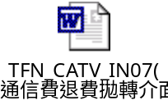
- 資料交換格式請參考附件 “TFN_CATV_IN07(通信費退費拋轉介面規格說明).doc”
- 匯出條件之SQL語法:
SELECT * FROM TMP008(SO170)
Where Realdate between 畫面元件.實收日期(起日) and畫面元件.實收日期(訖日)
And 是否拋轉=0
And CompCode=公司別 ( 2005/12/01 )
And ServiceType=’P’ ( 2005/12/01 )
當程式完成資料匯出動作後將匯出資料update tmp008(SO170) set 是否拋轉=1 where 符合匯出條件
- 匯出資料說明
檔案內容 | 序號 | 字元起訖 | 長度 | 規格 | 備註 | 填入值說明
表頭 | 1 | 1-1 | 1 | 固定為 H | 表示為表頭
表頭 | 2 | 2-9 | 8 | 產生通信費退費資料之年月日 | 2005年7月16日 | to_char(畫面元件.拋轉日期,'yyyymmdd')
表身1 | 1 | 1-1 | 1 | M-表示主項 | "M" | 表身1的金額總計group 如下:  select * from tmp008(SO170)  group by custid,facisno,服務代碼(台固代碼),BILLNO,TFN之帳單編號
表身1 | 2 | 2-11 | 10 | 中嘉客戶ID不足後補空白 | "00001111 " | TMP008(SO170).CustID
表身1 | 3 | 12-14 | 3 | CP電話號碼(區域號碼)尾補空白 | "02 " | substrb(TMP008(SO170).Facisno,1,13)
表身1 | 4 | 15-24 | 10 | CP電話號碼 尾補空白 | "66340025 " | substrb(TMP008(SO170).Facisno,1,13)
表身1 | 5 | 25-34 | 10 | 服務代碼(台固代碼)尾補空白 | "1491346 " | TMP008(SO170).服務代碼(台固代碼)
表身1 | 6 | 35-50 | 16 | 中嘉退費單編號不足後補空白 | "XXXXX9406K000001" | TMP008(SO170).BILLNO
表身1 | 7 | 51-63 | 13 | TFN之帳單編號 | "1000000306011" | TMP008(SO170).TFN之帳單編號
表身1 | 8 | 64-71 | 8 | 調改(短收)金額總計 | "00000400" | TMP008(SO170).RealAmt
表身1 | 9 | 72-79 | 8 | 調改(短收)應稅金額總計 | "00000400" | Case when TMP008(SO170).電信稅率='Y'  Then TMP008(SO170).RealAmt else 0 end
表身1 | 10 | 80-87 | 8 | 調改(短收)零稅額總計 | "00000000" | Case when TMP008(SO170).電信稅率='N'  Then TMP008(SO170).RealAmt else 0 end
表身1 | 11 | 88-95 | 8 | 調改(短收)免稅額總計 | "00000000" | Case when TMP008(SO170).電信稅率='F'  Then TMP008(SO170).RealAmt else 0 end
表身1 | 12 | 96-145 | 50 | 備註(後補空白) | 客戶說沒打 | TMP008(SO170).Notes
表身2 | 1 | 1-1 | 1 | D-表示明細項固定 | "D" | 表身2的資料為  select * from tmp008(SO170)
表身2 | 2 | 2-11 | 10 | TFN提供帳單項目檔(調改明細)(後補空白) | "G13E040 " | TMP008(SO170).調改項目代碼
表身2 | 3 | 12-12 | 1 | Y(應稅) N(應稅零稅) E (免稅) | "Y" | TMP008(SO170).電信稅率
表身2 | 4 | 13-20 | 8 | 調改費用前補零 | "00000400" | TMP008(SO170).RealAmt
表身2 | 5 | 21-28 | 8 | 調改未稅金額前補零 | "00000381" | Case when TMP008(SO170).電信稅率='Y'  then (TMP008(SO170).RealAmt) * 0.95 (四捨五入)  else TMP008(SO170).RealAmt  end
表身2 | 6 | 29-36 | 8 | 調改稅額前補零 | "00000019" | Case when TMP008(SO170).電信稅率='Y'  then (TMP008(SO170).RealAmt)  - [(TMP008(SO170).RealAmt) * 0.95 (四捨五入) ]  else 0  end
表身2 | 7 | 37-40 | 4 | 調改原因代碼(後補空白)(目前可不填) | "X01 " | Case when TMP008(SO170).調改原因代碼
表身2 | 8 | 41-46 | 6 | YYYYMM(調改對象年月) | "200506" | to_char(TMP008(SO170).realdate,'yyyymm')
表身2 | 9 | 47-96 | 50 | 備註 | 客戶說沒有打電話 | TMP008(SO170).Notes
表尾 | 1 | 1-1 | 1 | T-表示表尾 | T
表尾 | 2 | 2-7 | 6 | 調改筆數 | "000001" | select count(*) from tmp008(SO170) group by TFN之帳單編號
表尾 | 3 | 8-15 | 8 | 此次調改金額(總計) | "00000400" | select sum(RealAmt) from tmp008(SO170)

4.3 資料詞彙

4.3.1 暫定TableName:TMP001(SO165) 收費項目與TFN資料拋轉之對應代碼 (新建 Table)
異動  說明 | 欄位名稱 | 欄位說明 | 型態 | 長度 | 備註
新增 | CitemCode1 | 收費項目代碼(+) | NUMBER | 5 | Ref:CD019
新增 | CitemName1 | 收費項目名稱(+) | VARCHAR2 | 40
新增 | TaxCode1 | 稅率代碼(+) | NUMBER | 3 | Ref: CD033
新增 | TaxName1 | 稅率名稱(+) | VARCHAR2 | 12
新增 | CitemCode2 | 收費項目代碼(-) | NUMBER | 5 | Ref:CD019
新增 | CitemName2 | 收費項目名稱(-) | VARCHAR2 | 40
新增 | TaxCode2 | 稅率代碼(-) | NUMBER | 3 | Ref: CD033
新增 | TaxName2 | 稅率名稱(-) | VARCHAR2 | 12
新增 | CPCitemCode | 電信帳單項目代碼 | VARCHAR2 | 10
新增 | CPCitemName | 電信帳單項目名稱 | VARCHAR2 | 50
新增 | CPAdjCitemCode | 電信帳單調改項目代碼 | VARCHAR2 | 10
新增 | CPGroupCode | 電信帳單群組代碼 | VARCHAR2 | 10
新增 | CPGroupName | 電信帳單群組名稱 | VARCHAR2 | 50
新增 | CPItem | 電信列印順序 | VARCHAR2 | 10
新增 | CPTax | 電信稅率 | CHAR | 1 | Y.應稅 N.應稅零稅 F.免稅
新增 | CPProperty | 電信項目屬性 | NUMBER | 1 | 1.通信費 2.月租費 3.退租費 4.通信退費
新增 | TFNHead | 收費項目前導字串 | VARCHAR2 | 10 | -- 2006.02.24

4.3.2 暫定TableName: TMP002 短收原因與TFN資料拋轉之對應代碼 (新建 Table)
異動  說明 | 欄位名稱 | 欄位說明 | 型態 | 長度 | 備註
新增 | STCode | 短收原因代碼 | NUMBER | 3 | Ref : CD016
新增 | STName | 短收原因 | VARCHAR2 | 20
新增 |  | 電信調帳原因代碼 | VARCHAR2 | 4
新增 |  | 電信調帳原因名稱 | VARCHAR2 | 20

4.3.3 暫定TableName: TMP003(SO166) 電信銷帳及調改資料 (新建 Table)
異動  說明 | 欄位名稱 | 欄位說明 | 型態 | 長度 | 備註
新增 | CustId | 客戶編號 | NUMBER | 8
新增 | BillNo | 單據編號 | VARCHAR2 | 15
新增 | Item | 項次 | NUMBER | 3
新增 | CitemCode | 收費項目代號 | NUMBER | 5
新增 | CitemName | 收費項目名稱 | VARCHAR2 | 40
新增 | ShouldDate | 應收日期 | DATE | 8
新增 | ShouldAmt | 出單金額 | NUMBER | 8
新增 | RealDate | 實收日期 | DATE | 8
新增 | RealAmt | 實收金額 | NUMBER | 8
新增 | STCode | 短收原因代碼 | NUMBER | 3
新增 | STName | 短收原因 | VARCHAR2 | 20
新增 | CompCode | 公司別 | NUMBER | 3
新增 | ServiceType | 服務類別 | CHAR | 1
新增 | FaciSNO | 物品序號 | VARCHAR2 | 20
新增 | TFNBillNo | TFN帳單編號 | VARCHAR2 | 13
新增 | TFNServiceID | 服務代碼(台固代碼) | VARCHAR2 | 10
新增 | CPShouldYM | CP通話費年月 | VARCHAR2 | 6
新增 | CPAdjCitemCode | 調改項目代碼 | VARCHAR2 | 10
新增 | CPAdjCode | 調改原因代碼 | VARCHAR2 | 4
新增 | CPAdjName | 調改原因名稱 | VARCHAR2 | 20
新增 | CPRate | 電信費率 | CHAR | 1
新增 | CPExport | 資料是否拋轉 | NUMBER | 1 | 1:是 0:否

4.3.4 暫定TableName: TMP004(SO167) 新申裝及續約月租費資料 (新建 Table)
異動  說明 | 欄位名稱 | 欄位說明 | 型態 | 長度 | 備註
新增 | CustId | 客戶編號 | NUMBER | 8
新增 | BillNo | 單據編號 | VARCHAR2 | 15
新增 | Item | 項次 | NUMBER | 3
新增 | CitemCode | 收費項目代號 | NUMBER | 5
新增 | CitemName | 收費項目名稱 | VARCHAR2 | 40
新增 | ShouldDate | 應收日期 | DATE | 8
新增 | ShouldAmt | 出單金額(單月) | NUMBER | 8
新增 | RealDate | 實收日期 | DATE | 8
新增 | RealAmt | 實收金額(單月) | NUMBER | 8
新增 | RealPeriod | 收費期數 | NUMBER | 2
新增 | STCode | 短收原因代碼 | NUMBER | 3
新增 | STName | 短收原因 | VARCHAR2 | 20
新增 | CompCode | 公司別 | NUMBER | 3
新增 | ClctYM | 收集年月 | NUMBER | 6
新增 | ServiceType | 服務類別 | CHAR | 1
新增 | FaciSNO | 物品序號 | VARCHAR2 | 20
新增 | BPCode | 組合產品代碼 | VARCHAR2 | 10
新增 | BPName | 組合產品名稱 | VARCHAR2 | 100
新增 | TFNServiceID | 服務代碼(台固代碼) | VARCHAR2 | 10
新增 | CPAdjCode | 調改原因代碼 | VARCHAR2 | 4
新增 | CPAdjName | 調改原因名稱 | VARCHAR2 | 20
新增 | CPAdjAmount | 調改金額 | NUMBER | 8
新增 | CPCitemCode | 電信帳單項目代碼 | VARCHAR2 | 10
新增 | CPContractMode | 新申裝還是續約 | CHAR | 1
新增 | CPStartDate | 電信有效起始日期 | VARCHAR2 | 8
新增 | CPStopDate | 電信有效截止日期 | VARCHAR2 | 8
新增 | MonthAmt | 單月月租費 | NUMBER | 8 | 由組合產品代碼關聯至cd078a.bpcode,取出單月牌價
新增 | BelongYM | 帳款歸屬月份 | VARCHAR2 | 6
新增 | CPExport | 是否拋轉 | NUMBER | 1 | 1:是 0:否
新增 | CPReturnRent | 門號是否退租 | NUMBER | 1 | 1:是 0:否

4.3.5 TableName: SO004 客戶設備資料檔
異動  說明 | 欄位名稱 | 欄位說明 | 型態 | 長度 | 備註
新增 | TFNServiceID | 服務代碼(台固代碼) | VARCHAR2 | 10
新增 | TFNStatus | 台固服務狀態 | VARCHAR2 | 80

4.3.6 TableName: SO033/so034/so035/so036
異動  說明 | 欄位名稱 | 欄位說明 | 型態 | 長度 | 備註
新增 | TFNBillNo | TFN帳單編號 | VARCHAR2 | 13
新增 | TFNServiceID | 服務代碼(台固代碼) | VARCHAR2 | 10
新增 | CPShouldYM | CP通話費年月 | VARCHAR2 | 6 | 格式:YYYYMM 西元年月
新增 | CPAdjCitemCode | 電信帳單調改項目代碼 | VARCHAR2 | 10 | (2006/01/04 Dennis)
新增 | CPGroupCode | 電信帳單群組代碼 | VARCHAR2 | 10 | (2006/01/18 Dennis)

4.3.7 暫定TableName: TMP005(SO168) CP每日前一天通話明細 (新建 Table)
暫定TableName: TMP006(SO169) CP每月通話明細 (新建 Table)
異動  說明 | 欄位名稱 | 欄位說明 | 型態 | 長度 | 備註
新增 | CustID | 客戶編號 | Number | 8
新增 | CATV_NBR | 中嘉用戶代號  (CATV收視編號) | VARCHAR2 | 10
新增 | account_id | TFN帳號 | VARCHAR2 | 12
新增 | calling_area_code | 發話方區域號碼 | VARCHAR2 | 9
新增 | calling_nbr | 發話方電話號碼 | VARCHAR2 | 20
新增 | bill_item_name | 帳單項目 | VARCHAR2 | 80
新增 | area_name | 受話地 | VARCHAR2 | 100
新增 | access_code | 撥打國際電話之接續碼 | VARCHAR2 | 10 | (Ex 006,002)
新增 | called_area_code | 受話方區域號碼 | VARCHAR2 | 9
新增 | called_nbr | 受話方電話號碼 | VARCHAR2 | 20
新增 | billing_period | 出帳年月 | VARCHAR2 | 8
新增 | start_time | 發話起始時間 | DATE | 8
新增 | end_time | 發話終止時間 | DATE | 8
新增 | duration | 發話方撥打秒數 | NUMBER | 8
新增 | counts | 發話方計費單位總數 | NUMBER | 6 | (Ex: 撥打國際電話5231秒,國際電話以6秒為單位計價,5231/6 = 871 餘5秒,未滿一個單位,以一個單位計,發話方計費單位總數872)
新增 | charge | 金額 | NUMBER | 10,2
新增 | hour_type | 時段 | VARCHAR2 | 8 | (每一話務,都會有分一般及減價時段)
新增 | SUBSCR_ID | TFN用戶代號 | NUMBER | 8
新增 | CreatDate | 報表產生年月日 | DATE | 8
新增 | UpdTime | 異動日期 | VARCHAR2 | 19
新增 | UpdEn | 異動人員 | VARCHAR2 | 20

4.3.9 暫定TableName: TMP008(Tmp012) 基本資料核對 (新建 Table)
異動  說明 | 欄位名稱 | 欄位說明 | 型態 | 長度 | 備註
新增 | CustID | 中嘉用戶代號  (CATV收視編號) | VARCHAR2 | 10
新增 | TFNServiceID | 台固服務代碼 | VARCHAR2 | 10
新增 | CPAreaCode | CP電話號碼(區碼) | VARCHAR2 | 3
新增 | CPNumber | CP電話號碼 | VARCHAR2 | 10
新增 | TFNStatus | 台固服務狀態 | VARCHAR2 | 80
新增 | ID | 客戶身份証字號(統一編號，護照號碼) | VARCHAR2 | 10
新增 | CustName | 用戶名稱 | VARCHAR2 | 80
新增 | RECNO | 文字檔行號 | Number | 8 | Dennis(2006/01/18)
新增 | INSTDATE | 裝機日期 | Date | 8 | Dennis(2006/01/18)
新增 | PRDATE | 拆機日期 | Date | 8 | Dennis(2006/01/18)

4.3.9 暫定TableName: TMP008(SO170) 電信退費資料 (新建 Table)
異動  說明 | 欄位名稱 | 欄位說明 | 型態 | 長度 | 備註
新增 | CustId | 客戶編號 | NUMBER | 8
新增 | BillNo | 單據編號 | VARCHAR2 | 15
新增 | Item | 項次 | NUMBER | 3
新增 | CitemCode | 收費項目代號 | NUMBER | 5
新增 | CitemName | 收費項目名稱 | VARCHAR2 | 40
新增 | ShouldDate | 應收日期 | DATE | 8
新增 | ShouldAmt | 出單金額 | NUMBER | 8
新增 | RealDate | 實收日期 | DATE | 8
新增 | RealAmt | 實收金額 | NUMBER | 8
新增 | STCode | 短收原因代碼 | NUMBER | 3
新增 | STName | 短收原因 | VARCHAR2 | 20
新增 | CompCode | 公司別 | NUMBER | 3
新增 | ServiceType | 服務類別 | CHAR | 1
新增 | FaciSNO | 物品序號 | VARCHAR2 | 20
新增 | TFNBillNo | TFN帳單編號 | VARCHAR2 | 13
新增 | TFNServiceID | 服務代碼(台固代碼) | VARCHAR2 | 10
新增 | CPShouldYM | CP通話費年月 | VARCHAR2 | 6
新增 | CPAdjCitemCode | 調改項目代碼 | VARCHAR2 | 10
新增 | CPAdjCode | 調改原因代碼 | VARCHAR2 | 4
新增 | CPAdjName | 調改原因名稱 | VARCHAR2 | 20
新增 | CPRate | 電信費率 | CHAR | 1
新增 | CPExport | 資料是否拋轉 | NUMBER | 1 | 1:是 0:否

- 其它說明

5.1 名詞定義
簡稱 | 說明
CNS | 中嘉網路股份有限公司
TFN | 台灣固網(股)有限公司
SO | 各系統台
NVW | 新視波有線電視(股)有限公司
CP | Cable Phone 寬頻電話
CDR | CP客戶之詳細通話明細

- 參考資料

